TRIBUNAL SUPERIOR DEL DISTRITO JUDICIAL DE
República de Colombia Rama Judicial
BOGOTA
SALA CIVIL

LA SECRETARÍA DE LA SALA CIVIL DEL TRIBUNAL SUPERIOR DEL DISTRITO JUDICIAL DE BOGOTÁ D.C.

AVISA

Que mediante providencia calendada NUEVE (9) de MARZO de DOS MIL DIECIOCHO (2018), la H. Magistrada ADRIANA SAAVEDRA LOZADA, NEGÓ dentro de la acción de tutela instaurada por ATINA ENERGY SERVICES CORP SUCURSAL COLOMBIA contra de la JUZGADO 39 CIVIL MUNICIPAL DE BOGOTA Y OTRO, con número de radicación 11001220300020180052700. Por lo tanto se pone en conocimiento A CUANTO TERCERO CON INTERESES CONSIDERE TENER DENTRO DEL PRESENTE ASUNTO.

Se fija el presente aviso en la cartelera física de la Sala Civil del Tribunal Superior del Distrito Judicial de Bogotá D.C, por el término de un (1) día.
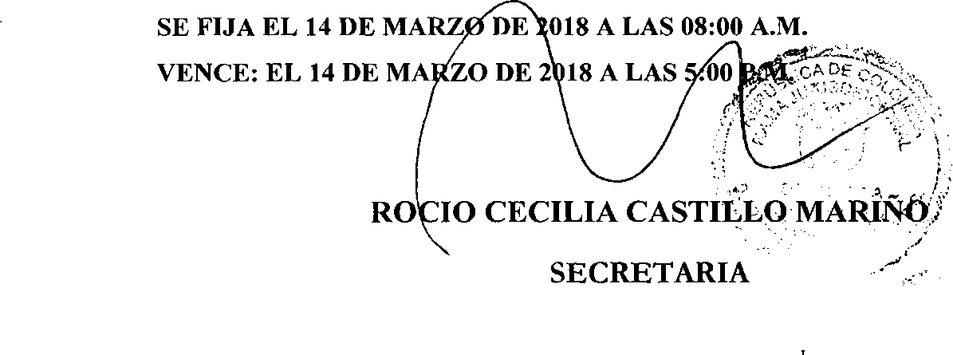

<Rgpú6Rca de Colombia (¡fama Judicial

URJQ'ÜOWL SV$E%JO<R¿IXEC (DIS⁽I^{t}RJ⁽lO JWICUÍL dXE (BOg&Vl
SJLCA CIVIL

AVISA

Que mediante providencia calendada OCHO (8) de MARZO de DOS MIL DIECIOCHO (2018), proferida por el H. Magistrado (a) LIANA AIDA LIZARAZO VACA, ADMITIO la acción de tutela radicada con el No. 11001 22 03 000 2018 00573 00 formulada por FLORINDA SALDAÑA DE RINCON contra JUZGADO 49 CIVIL DEL CIRCUITO, por lo tanto se pone en conocimiento la existencia de la mencionada providencia a los señores:
LUZ JOSEPH ESPINEL RIGUEROS ALICIA ESPINEL DE VARGAS ANA ROSA ESPINEL DE VARGAS GERMAN ESPINEL RIGUEROS PEDRO DANIEL TAFUR ESPINEL MARIO SAMUEL ESPINEL LOPEZ ESPERANZA ESPINEL LOPEZ Y PERSONAS INDETERMINADAS

VENCE: EL 14 DE MARZO DE 2018Á LA 05:00PW
13/03/2018 02:59 p. m. ilcp
SE FIJA EL 14 DE MA
Í018 A LA 08:00 AM »
LI
SECRETARIA %
ROCIDCEC
Para que si lo considera pertinente en el término de un día ejerza su derecho de contradicción y defensa. Se fija el presente aviso en la cartelera física de la Sala Civil del Tribunal Superior del Distrito Judicial de Bogotá D.C, por el término de un (1) día.

(Bogotá, (D.C, Av. Cade 24W53- 28 Torre C Oficina 305 Conmutador 4233390 <E#. <F<vc<E& 8350, 8351

